
Prefeitura Municipal de Hortolândia
Secretaria de Educação, Ciência e Tecnologia
Educação Infantil
Planejamento semanal das aulas suspensas nos termos do Decreto nº 4369/2020, com atividades realizadas de forma não presencial.
Período: de 08/02 a 19/02 de 2021

Unidade escolar: EMEIEF SEBASTIANA DAS DORES MOURA.
Nível: Mini Grupo A e B – Professoras: Daiane e Kátia.

Senhores Responsáveis, seguindo as regras e protocolos estabelecidos pela Secretaria Municipal de Educação, segue a proposta de atividades dessa quinzena, com principal foco no período de adaptação que aconteceria também durante o ensino presencial. Essas atividades garantem o engajamento entre os alunos e proporciona que as crianças se conheçam, visando assim a criação do vínculo afetivo.


Atividade 1: Assistir ao vídeo de apresentação da professora e das educadoras que será postado no grupo de WhatsApp da sala.

Atividade 2: Com a ajuda de um responsável enviar uma foto ou um vídeo da criança, no grupo de WhatsApp da sala.

Atividade 3: Interação individual com a professora (cada professora fará uma chamada de vídeo, para conhecer seu aluno).

Atividade 4: Escutar a história “Meu nome é Zé, e o seu qual é?” – da Professora Cíntia Pontes, com a narração da Professora Aline Bianca. Disponível em: https://www.youtube.com/watch?v=Frtzic_DqTE&feature=youtu.be. (Acesso em: 05/02/2021).

Atividade 5: Qual o seu nome? E sua comida preferida? Gravar um vídeo da criança falando seu nome e sua comida preferida e enviar no grupo do WhatsApp da sala
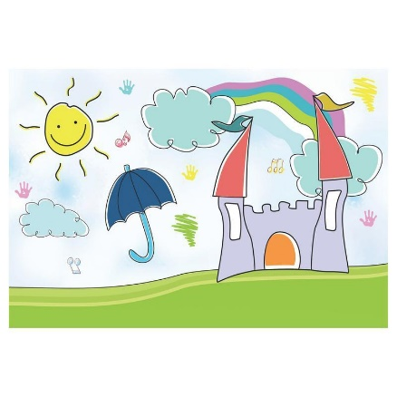
Atividade 6: (continuação do contato com a professora com os alunos).
No quadro abaixo, pedir para a criança fazer um desenho livre (desenhar o que ela quiser, exemplo: sua família, o que ela gosta de fazer, com o que gosta de brincar, etc).
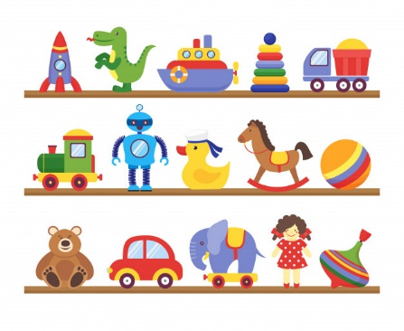

Atividade 7: Qual seu brinquedo favorito? Tire uma foto bem bonita com ele e mande no grupo de WhatsApp da sala.

Atividade 8: Dançar é muito bom e nos traz muita alegria.
Chame a família e grave um vídeo de você cantando e dançando sua música preferida!
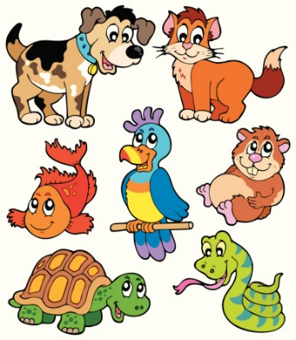
Atividade 9: Você tem algum bichinho de estimação? Nos mostre ele! Caso não tenha, nos fale qual gostaria de ter!

Atividade 10: Qual sua brincadeira favorita? Convide sua família para brincar! Lembre-se de nos mandar no WhatsApp um vídeo brincando.

